Лабораторная работа № 1
Шифр Цезаря
Вариант №1

Ф. И. О. студента: Бакланова Даниила Леонидовича
Группа: МО-241
Проверил: Белим Светлана Юрьевна | Дата:xx.xx

Основные сведения
Прямое преобразование шифра Цезаря: шифрование сообщения происходит посимвольно с помощью линейного преобразования
$y_{i}= E_{k}(x_{i}) = (x_{i} +k) mod m$, где k – ключ шифрования
Обратное преобразование шифра Цезаря: расшифрование по известному ключу выполняется посимвольно с помощью линейного преобразования, обратного шифрованию.
$$x_{i} = D_{k}\left(y_{i}\right)=\left(y_{i}-k\right) mod m$$
Таблица кодировки символов:
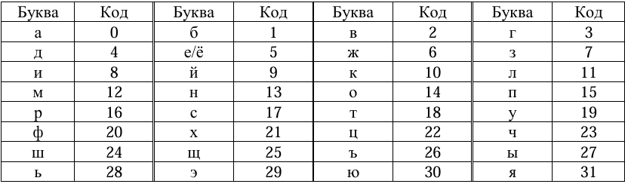
Результаты
ШИФР-ТЕКСТ (ШТ): къыуоцльуцнльощьъщпльэрчвэщмжьщщмдуэзнлчъыршръыукэшщрутнрьэурхшлчрпрэырнутщы
РАСШИФРОВАННЫЙ ТЕКСТ (ОТ): япригласилвасгосподастемчтобысообщитьвампренеприятноеизвестиекнамедетревизор
КЛЮЧ: 11
АВТОР И ПРОИЗВЕДЕНИЕ (ОТ): гогольревизор
ЗАШИФРОВАННЫЕ ФАМИЛИЯ И НАЗВАНИЕ (ШТ): ощощцзырнутщы

Код программы
alphabet = "".join([chr(i) for i in range(ord("а"), ord("я")+1)])

def encoding(ot, shift, alphabet=alphabet):
return "".join([
alphabet[(alphabet.find(symbol) + shift) % len(alphabet)]
for symbol in ot
])

def decoding(st, shift, alphabet=alphabet):
return "".join([
alphabet[(alphabet.find(symbol) - shift) % len(alphabet)]
for symbol in st
])

file_name = "logs.txt"
# st = str.lower(input())
st = "къыуоцльуцнльощьъщпльэрчвэщмжьщщмдуэзнлчъыршръыукэшщрутнрьэурхшлчрпрэырнутщы"

with open(file_name, "w", encoding="utf-8") as f:

for shift in range(1, 33):
decoding_text = f"k={shift}: {decoding(st, shift)}"
print(decoding_text)
f.write(decoding_text + "\n")

encoding_text = encoding("гогольревизор", 11)
print(f"{encoding_text}")

report = f"""
ШИФР-ТЕКСТ (ШТ): {st}
РАСШИФРОВАННЫЙ ТЕКСТ (ОТ): {decoding(st, 11)}
КЛЮЧ: 11
АВТОР И ПРОИЗВЕДЕНИЕ (ОТ): гогольревизор
ЗАШИФРОВАННЫЕ ФАМИЛИЯ И НАЗВАНИЕ (ШТ): {encoding_text}
"""
f.write(report)

